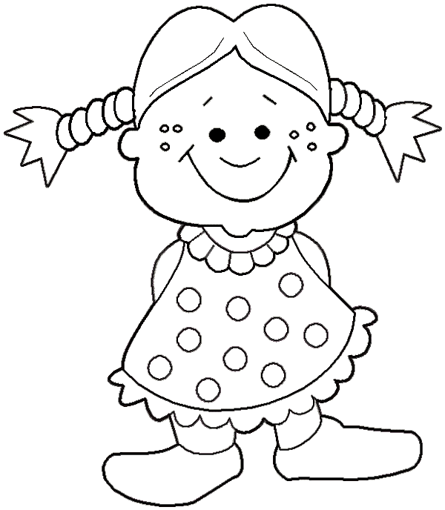

**1**

**1**

**1**

**1**

**1**

**1**

**1**

**1**

**1**

**1**

**1**

**1**

**1**

**3**

**3**

**4**

**2**

**4**

**2**

**3**

**8**

**8**

**7**

**8**

**7**

**3**

**8**

**8**

**2**

**5**

**2**

**3**

**4**

**8**

**8**

**2**

**5**

**7**

**2**

**4**

**8**

**2**

**2**

**2**

**2**

**3**

**2**

**2**

**2**

**2**

**6**

**6**

**1**

**Yellow**

**4**

**Blue**

**7**

**Purple**

**8**

**Pink**

**5**

**Orange**

**2**

**Green**

**6**

**Brown**

**3**

**Red**